ФИЗКУЛЬТУРНЫЙ ДОСУГ
«ДЕНЬ ЗДОРОВЬЯ С ПОЧЕМУЧКОЙ»
ДЛЯ ДЕТЕЙ СТАРШЕГО
ДОШКОЛЬНОГО ВОЗРАСТА

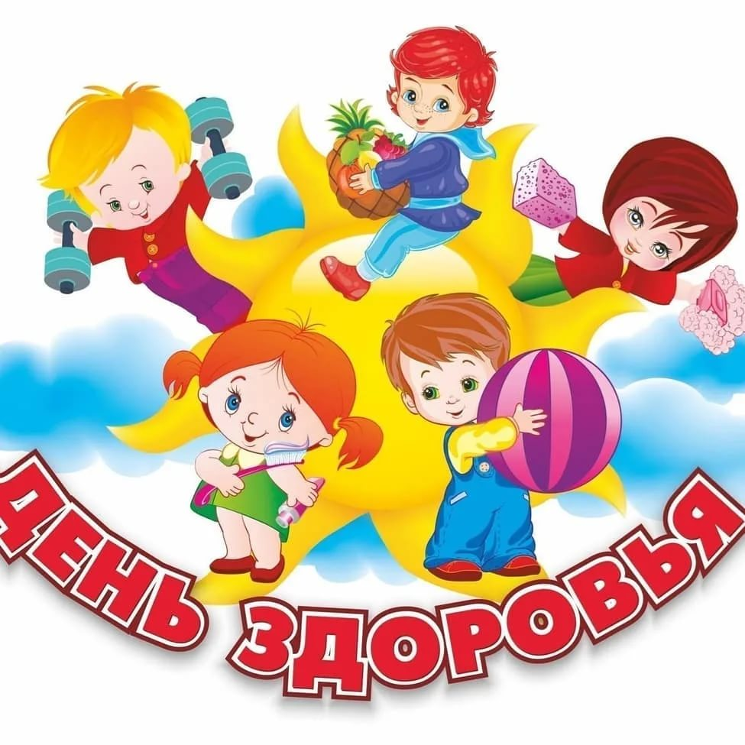

Цель: Формирование у детей осознанного отношения к своему здоровью, потребности вести здоровый образ жизни.
Задачи:
- Сохранить и укрепить физическое и психическое здоровье детей;
- Формировать начальные представления о здоровом образе жизни;
- Обеспечить психофизическое благополучие детей и формировать сознательное отношение к собственному здоровью;
- Создать благоприятную атмосферу;
- Развивать и совершенствовать двигательные умения и навыки детей;
- Закреплять представления о пользе фруктов и овощей;
- Поддерживать интерес детей к различным видам спорта;
- Воспитывать добрые чувства, эмоциональную отзывчивость.

ХОД РАЗВЛЕЧЕНИЯ
Инструктор: Здравствуйте, ребята! А вы знаете, какой праздник отмечается
7 апреля?
Ответы детей
Инструктор: Этот праздник называется «Всемирный день здоровья!»
Его создали для того, чтобы напоминать людям о важности поддерживать здоровый образ жизни.
И сегодня я хочу узнать у вас, что же надо делать, чтобы быть здоровым?

1 Чтоб здоровье сохранить
Организм свой укрепить
Знает вся моя семья
Должен быть режим у дня.
2 Нам пилюли и микстуры
И в мороз и холода
Заменяет физкультура
И холодная вода.
3 Приучай себя к порядку,
Делай каждый день зарядку.
Смейся веселей, будешь здоровей.
4 В мире нет рецепта лучше
Будь со спортом неразлучен,
Проживёшь сто лет -
Вот и весь секрет!

Инструктор: Правильно. Ну а день надо начинать с зарядки! Так давайте же мы с вами её сейчас и сделаем!
РАЗМИНКА «ЗАМИРАЕМ»
На площадке появляется Почемучка с перевязанной щекой.
Почемучка: Почему так больно? Ай, Ай, ай… (держится за щеку).
Инструктор: Здравствуй Почемучка, что с тобой?
Почемучка: Ой, Ой, Ой зуб болит. Почему, почему, почему???
Инструктор: А ты много конфет съел?
Почемучка: Много много!
Инструктор: А зубы ты чистил?
Почемучка: Нет! А что надо было?
Инструктор: Ребята, а вы как думаете надо чистить зубы? И умываться по утрам?
Почемучка: А вы мне помогите понять, что вредно, а что полезно. Я буду задавать вопросы, а вы хором отвечайте вредно или полезно.
ИГРА «ЧТО ПОЛЕЗНО, А ЧТО ВРЕДНО?»
Чистить зубы по утрам и вечерам?
Кушать чипсы и пить газировку?
Мыть руки перед едой, после прогулки и посещения туалета?
Гулять на свежем воздухе?
Объедаться конфетами и мороженным?
Гулять без шапки под дождем?
Делать по утрам зарядку?
Закаляться?
Поздно ложиться спать?
Кушать овощи и фрукты?
Инструктор: А давайте ребята, мы подарим Почемучке зубную щётку, может тогда он почистит зубы и у него они перестанут болеть.
Давайте каждая группа подарит зубную щётку.

ИГРА - ЭСТАФЕТА «ПЕРЕДАЙ ЩЁТКУ»

(Каждая группа становиться в шеренгу. Первому участнику дается в руки «зубная щётка». По команде дети начинают передавать щётку следующему в шеренге, когда щётку получает крайний участник он бежит в перед с щёткой в руках и становиться первым. Затем снова передает. Надо передавать щётку пока один из участников команды не пересечёт отмеченную линию, за которой стоит Почемучка. И вручить ему зубную щётку)
Почемучка: Спасибо, ребята, теперь я обязательно буду чистить зубы. Даже зуб уже перестал болеть!
А как вы думаете, почему полезно есть овощи и фрукты?
Дети: В них витамины!
Инструктор: А давайте мы с вами сейчас поиграем в игру «Витаминки»!
ИГРА «ВИТАМИНКИ»
(Дети делятся на две команды. У каждой команды стоят корзины с витаминами и по одному снеголепу. По команде, нужно перенести снеголепом одну витаминку в другую корзину, но по пути преодолевая препятствия. Побеждает команда, быстрее выполнившая задание и не потерявшая витамины.)
Почемучка: Какие вы молодцы! А скажите, мне все советуют физкультурой и спортом заниматься, а я не понимаю зачем… Почему, не скажете?
Инструктор: А ребята тебе расскажут, почему необходимо спортом заниматься!
Дети рассказывают….
Инструктор: Почемучка, а отгадай мои загадки, а ребята, если что, тебе помогут!
ЗАГАДКИ

Мы физически активны,
С ним мы станем быстры, сильны...
Закаляет нам натуру,
Укрепит мускулатуру.
Не нужны конфеты, торт,
Нужен нам один лишь... (спорт)
Кто по снегу быстро мчится,
Провалиться не боится?
(Лыжник)
Палка в виде запятой
Гонит шайбу пред собой.
(Клюшка)
Стукнешь о стенку -
А я отскочу.
Бросишь на землю –
А я подскочу.
Я из ладоней в ладони лечу –
Смирно лежать не хочу. (мяч)
Всё лето стояли,
Зимы ожидали,
Дождались поры –
Помчались с горы. (санки)

Почемучка: Ага. Это все слова! А вы, ребятки, на деле покажите какие вы спортивные, прыгучие и сильные!
ЭСТАФЕТА «КЛАССИКИ»
(Дети делятся на две команды, перед ними раскладывают 7 обручей в виде классиков. Дети должны пропрыгать в классики и потом оббежать конус и тоже самое проделать в обратную сторону.)

Инст: А ещё, чтоб быть здоровым нужно - никогда не унывать,
Быть весёлым и счастливым
И побольше танцевать!

ТАНЕЦ ПО ПОКАЗУ
Почемучка: Я желаю вам ребята быть здоровыми всегда!
Побольше гуляйте на свежем воздухе!
Не ешьте вредную пищу!
Дружите с водою, купайтесь, закаляйтесь!
Зимой и летом физкультурой занимайтесь!
Быть здоровым – это так здорово!!!

